重庆市2022年初中学业水平考试
生物试题
（本卷共两个大题，满分50分，与地理学科共用90分钟）
注意事项：
1．试题的答案书写在答题卡上，不得在试题卷上直接作答。
2．作答前认真阅读答题卡上的注意事项。
3．考试结束，由监考人员将试题卷和答题卡一并收回。
一、单项选择题（本大题包括20个小题，每题1分，共20分）
1. 下列四组目镜与物镜的组合中，放大倍数最大的是（ ）
A. 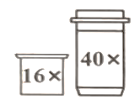 B. 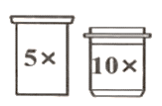 C. 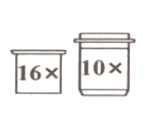 D. 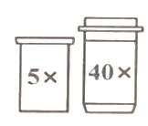
2. 人体形成尿液的器官是（ ）
A. 尿道 B. 肾脏 C. 输尿管 D. 膀胱
3. 花是植物的生殖器官，它最主要的结构是（ ）
A. 花瓣 B. 雄蕊和雌蕊 C. 花萼 D. 花托
4. 种庄稼要施肥，肥料的作用主要是给植物的生长提供（ ）
A. 水 B. 维生素 C. 蛋白质 D. 无机盐
5. 每年6月14日是世界献血日，下列关于献血和输血的说法错误的是（ ）
A. 我国提倡健康公民自愿献血
B. 输血是一种重要的抢救措施和治疗方法
C. 为抢救病人可大量输入任何血型血
D. 健康成年人每次献血200~300毫升不会影响健康
6. 接种新冠疫苗是筑起群体免疫屏障的有效措施，这在传染病的预防中属于（ ）
A. 切断传播途径 B. 控制传染源 C. 保护易感人群 D. 杀灭病原体
7. 为了更好地认识生物，需要对生物进行分类，其中最基本的分类单位是（ ）
A. 界 B. 门 C. 种 D. 纲
8. 关节是骨与骨之间能够活动的连结，既牢固又灵活，下图中增加关节牢固性的结构是（ ）
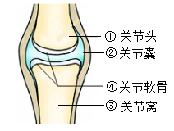
A. ① B. ② C. ③ D. ④
9. 健康的生活方式有利于保持健康体重，预防慢性病发生，下列行为习惯不可取的是（ ）
A. 食物多样，合理搭配 B. 食不过量，不暴饮暴食
C. 可多喝奶茶代替饮水 D. 坚持锻炼，减少久坐时间
10. 重庆被观鸟爱好者誉为“鹰飞之城”，每年五月、十月都有大量鹰、隼等猛禽从重庆上空飞过，这是猛禽的迁徙行为，下列说法错误的是（ ）
A. 猛禽的迁徙行为是生来就有的先天性行为
B. 研究鸟类迁徙行为的主要方法是观察法
C. 猛禽的迁徙行为是为了更好地适应环境
D. 猛禽的迁徙行为是经过人们训练后获得的后天学习行为
11. 下列各组性状中，不属于相对性状的是（ ）
A. 绵羊的卷毛和直毛 B. 豌豆的高茎和圆粒
C. 番茄的红果和黄果 D. 人的能卷舌和不能卷舌
12. 有耳垂性状由显性基因A控制，无耳垂性状由隐性基因a控制，则无耳垂个体的基因组成是（ ）
A. 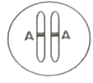 B. 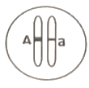 C.  D. 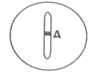
13. 人体的胚胎在母体内发育的场所是（ ）
A. 输卵管 B. 子宫 C. 卵巢 D. 胎盘
14. 剪取月季的一段枝条插入土壤中，长成一个新个体，这种繁殖方式属于（ ）
A. 扦插 B. 组织培养 C. 嫁接 D. 压条
15. 蝗虫的个体发育属于不完全变态，据图判断其发育过程不经历的阶段是（ ）
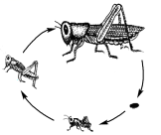
A. 受精卵 B. 幼虫 C. 成虫 D. 蛹
16. 为积极应对人口老龄化，国家出台了“三胎政策”。一对夫妇已育有两个小孩，如果再生育一个孩子，是男孩的可能性为（ ）
A. 0 B. 25% C. 50% D. 100%
17. 下列属于不可遗传的变异是（ ）
A. 无光条件下长出的蒜苗是黄白色 B. 经太空育种形成的太空椒
C. 用杂交技术培育的高产抗倒伏小麦 D. 利用转基因技术培育的抗虫棉
18. 下列现象能体现生物影响环境的是（ ）
A. 竹节虫的身体像竹枝 B. 北极熊的体色是白色
C. 荒漠中的骆驼刺根系发达 D. 蚯蚓在土壤中的活动使土壤疏松
19. 大面积烧伤患者易发生感染而产生严重后果，其主要原因是人体皮肤受损。皮肤属于人体免疫防线中的（ ）
A. 第一道防线
B. 第二道防线
C. 第三道防线
D. 第四道防线
20. 人工呼吸属于一种紧急的急救措施，是用人为的方法，帮助呼吸停止的患者进行被动呼吸的过程，正确的操作顺序是（ ）
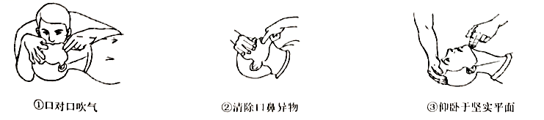
A. ①②③ B. ③①② C. ③②① D. ②①③
二、非选择题（本大题包括5个小题，每空1分，共30分）
21. 下面是动、植物细胞的结构模式图，请据图回答问题：
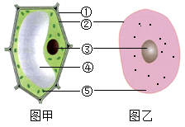
（1）制作人的口腔上皮细胞临时装片时，为了维持细胞的正常形态，在载玻片的中央应滴加________（“生理盐水”或“清水”），在显微镜下观察到的图像与图____________所示的结构相似。
（2）图中②表示的细胞结构是____________，它的作用是控制物质进出。
（3）经过霜冻后的萝卜吃起来有甜味，这些甜味物质主要储存于④____________内的细胞液中。
（4）生物体遗传物质主要存在于③____________中，细胞数目的增加是通过____________（“细胞分裂”或“细胞分化”）实现的，新细胞与原细胞所含的遗传物质一样。
22. 为充分利用套袋技术提高葡萄果实的品质，科研人员对不同材质套袋的作用效果进行了对比，实验操作及结果如下所示：
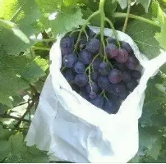
组别 | 处理方式 | 单粒果实质量（均值） | 果实糖含量（均值）
A组 | 不套袋 | 87．22g | 15．97%
B组 | 无纺布袋 | 87．29g | 16．18%
C组 | 透明塑料袋 | 87．91g | 16．15%
D组 | 黄色蜡纸袋 | 88．17g | 16．22%

（1）如上表所示，该实验中对A组样本的处理方式是___________，目的是____________________。
（2）在测定各项指标时每组抽取10颗葡萄而不是1颗，是为了____________________。
（3）上述实验数据表明，实施套袋技术可在一定程度上提高葡萄果实的品质，选用________材质的袋子进行套袋，葡萄的品质更好。
（4）李时珍在《本草纲目》中写道：“葡萄，《汉书》作蒲桃，可造酒”。在葡萄酒的酿造过程，离不开_______的发酵作用，它是一种单细胞真菌，细胞内__________（“有”或“无”）成形的细胞核。
23. 为应对全球气候变化，我国提出在2060年前实现“碳中和”，彰显了大国担当。“碳中和”是指通过多种途径、采取各种措施使排放的二氧化碳和消耗的二氧化碳总量相等。
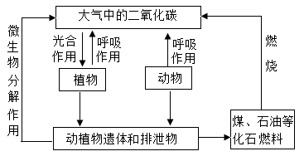
（1）如上图所示，向生物圈排放二氧化碳的途径有动植物的__________作用、微生物对动植物遗体和排泄物的__________作用以及化石燃料的燃烧。
（2）由上图可知，大气中二氧化碳的消耗只能依靠植物的__________作用。绿色植物能够通过叶绿体，利用光能，将二氧化碳和水转化成储存能量的有机物，并释放__________到大气中。
（3）随着社会的发展，人类大量使用煤、石油等化石燃料，排入大气的二氧化碳量日益增加，已出现超过生物圈__________能力的趋势，通过人为干预减少二氧化碳的排放已是当务之急。
（4）为实现“碳中和”，在我们日常生活中，下列行为不可取的是__________。
A. 爱护植被，大力开展植树造林 B. 选择公共交通工具出行
C 垃圾分类，回收处理 D. 经常使用一次性餐具
24. 新冠疫情居家隔离期间，小明购买了一个乒乓球训练器，经过一个月的训练不仅增强了体质，还让视力得到一定恢复，请据图回答问题：
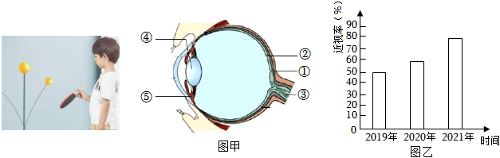
（1）乒乓球反射的光线，经过晶状体等的折射作用，在__________（填序号）视网膜上形成物像，这些图像信息要经过③视神经传递到__________的特定区域，加工处理后才能形成视觉。
（2）使用乒乓球训练器时，⑤睫状体不断地收缩和舒张，调节_________（填序号）晶状体的曲度，在这个过程中睫状体得到有效的锻炼，从而有助于视力的恢复。
（3）图乙表示某校学生三年近视率调查结果，其变化趋势是____________________。
（4）青少年近视是可以预防的，为了保护好视力，你应该怎么做？（答出一点即可）______________________________________________________。
25. 全球棉花看中国，中国棉花看新疆。对棉田生态系统的综合治理有利于当地经济发展。请结合棉花的一生及新疆某棉区部分生物组成的食物网示意图，回答问题：
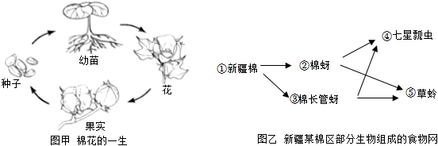
（1）如图甲所示，棉花是通过产生__________来繁殖后代的，这种生殖方式属于有性生殖。
（2）根系从土壤中吸收水分通过导管向上运输，其运输动力主要来自棉花植株的__________作用，大部分水通过叶片的__________散失到大气中去，从而参与生物圈的水循环。
（3）根据图乙可判断，该棉田生态系统中有__________条食物链，其中七星瓢虫和棉蚜的种间关系是__________（“捕食”或“竞争”）
（4）控制棉田中棉蚜和棉长管蚜等害虫数量方法主要有两种，请结合棉区的食物网，利用生态系统相关知识，选择一种合理的防治方法并简要说出理由。
A．生物防治：合理引入棉蚜、棉长管蚜的天敌七星瓢虫或草蛉
B．农药防治：大面积喷洒灭虫农药
你选择的防治方法是__________，理由是___________________________（答出一点即可）。

